Поэтапная лепка «Пасхальная корзинка с яйцами»
Ход работы:
- Из коричневого пластилина формируются 9 шариков: один — для донышка, остальные — для боковых стенок.
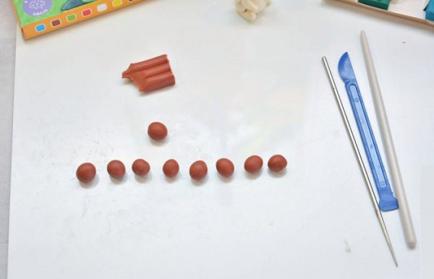
Основа для работы — девять коричневых шариков, из которых один пойдёт на лепку дна корзины
- Восемь шариков раскатываются в длинные колбаски. Их нужно попарно переплести друг с другом, чтобы получилось 4 жгутика.
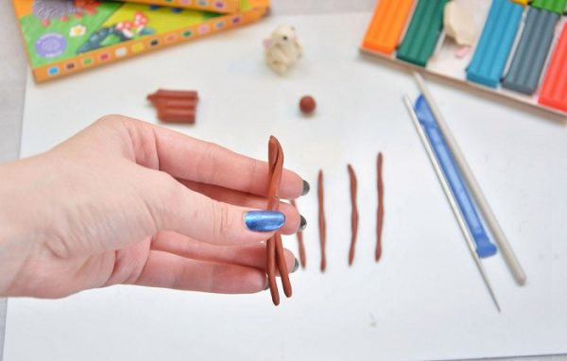
Из шариков раскатываются 8 длинных колбасок, из которых потом формируются 4 жгутика
- Девятый шарик разминается в лепёшку — донышко корзинки.
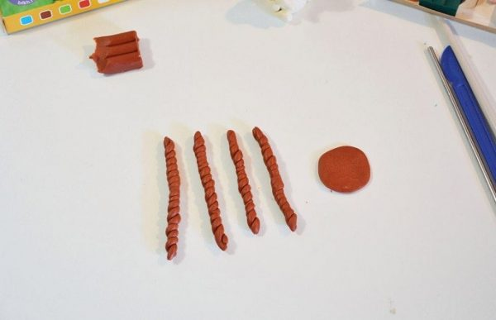
Лепёшка станет дном корзинки
- Из трёх жгутиков формируются бока корзинки. Это будут круги, расположенные один над другим.
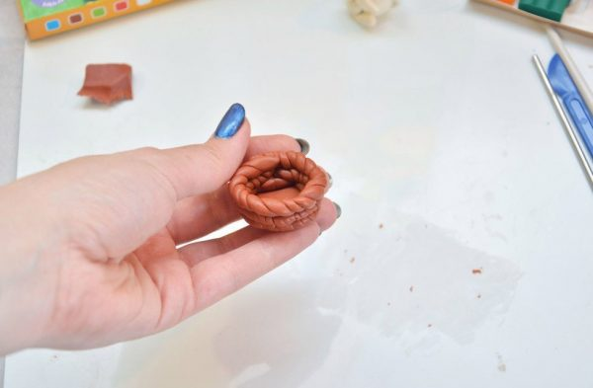
Круги из жгутиков образуют бока корзинки

- Из четвёртого жгутика нужно сделать ручку в виде дуги.
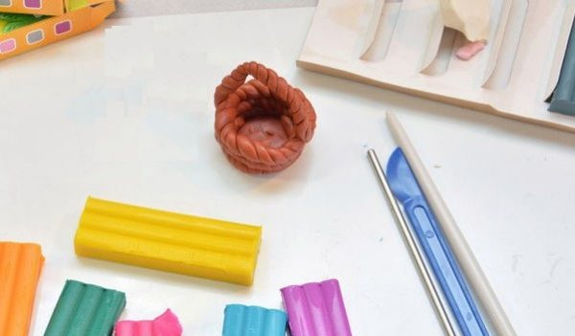
Четвёртый жгутик станет ручкой корзины
- Из пластилина разных ярких цветов скатать яички и наполнить ими корзинку.
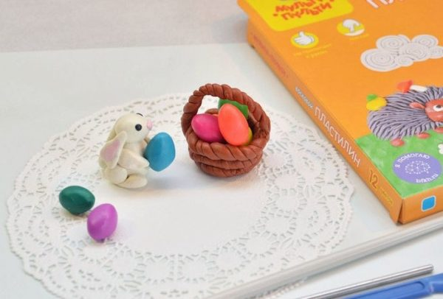
Яички нужно делать из кусочков пластилина ярких цветов, чтобы они оттеняли корзинку

